ASVenezia, Senato, Deliberazioni, Terra, reg. (1490-1492), pag. 39

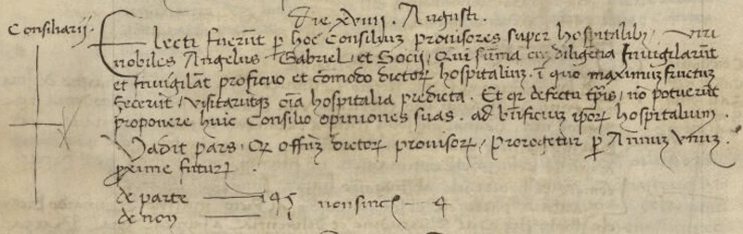

19.8.1490
Die XVIIII Augusti.
Consiliarii.
Electi fuerunt per hoc Consilium provisores super hospitalibus viri nobiles Angelus Gabriel et socii, qui summa cumdiligentia unvigilaverunt et invigilant proficuo et commodo dictorum hospitalium in quo maximum fructum fecerunt visitaruntque omnia hopsitalia praedita. Et quoniam defectu temporis non potuerunt proponere huic Consilio opiniones suas ad beneficium ipsorum hospitalium vadit pars quod officium dictorum provisorum prosequietur per annum proxime futurum.
De parte 145
De Non 1
Non Sincerae 4

